รายงานการปฏิบัติราชการประจำเดือน ธันวาคม 2566
ข้อมูล 31 ธ.ค.66
ประจำปีงบประมาณ พ.ศ.2567
ส.ทท.1 กก.2 บก.ทท.1 (สถานีตำรวจท่องเที่ยวพระนครศรีอยุธยา)
- งานสืบสวน
จับกุมตามหมายจับ
1.1 วันที่ 12 ธ.ค.66 ตามหมายจับของศาลจังหวัดธัญบุรีที่ ๙๔๐/๒๕๖๖ ลงวันที่ ๑๒ ธันวาคม ๒๕๖๖
นายจิรวัฒน์ วงษ์ท้าว อายุ ๓๐ ปี เลขบัตรประชาชน 1 ๑๙๙๖๐ ๐๑๑๑ ๘๐ ๑ ที่อยู่ ๔๐๐/๔๔๕ ม.๘ ต.คูคต อ.ลำลูกกา จ.ปทุมธานี
ข้อกล่าวหา “ชิงทรัพย์ในเวลากลางคืน โดยมีหรือใช้อาวุธปืน และมีอาวุธปืน เครื่องกระสุนปืน ไว้ในครอบครองโดยไม่ได้รับอนุญาต และพาอาวุธปืนไปในเมือง หมู่บ้าน ทางสาธารณะโดยไม่ได้รับอนุญาตและไม่ มีเหตุอันควร และ มีเครื่องกระสุนปืนไว้ในครอบครองโดยไม่ได้รับอนุญาต”
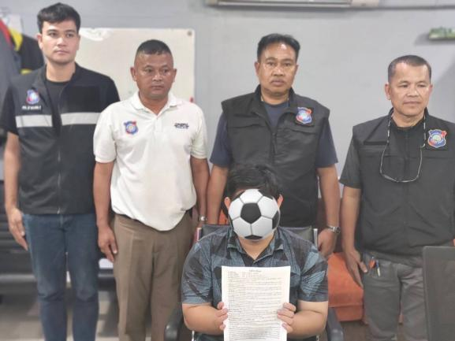

1.2 วันที่ 19 ธ.ค.66 ตามหมายจับศาลจังหวัดพระนครศรีอยุธยา ที่ ๓๔๓/๒๕๖๖ คดีหมายเลขดำที่ ย๗๕๑/๒๕๖๖ คดีหมายเลขแดง ที่ ๗๔๙/๒๕๖๖ ลงวันที่ ๖ ธันวาคม ๒๕๖๖
จับกุมผู้ต้องหาตามหมาย นายพิชัย แก้วเจริญผล อายุ ๕๗ ปี เลขประจำตัวประชาชน ๓ ๑๔๐๔ ๐๐๑๘๘ ๒๖ ๔ สัญชาติไทย เชื้อชาติไทย ที่อยู่ ๕ ม.๓ ต.ช้างใหญ่ อ.บางไทร จ.พระนครศรีอยุธยา
ข้อกล่าวหา มียาเสพติดให้โทษประเภท ๑ (เมทแอมเฟตามีน) ไว้ในครอบครองโดย ไม่ได้รับอนุญาต เป็นผู้ขับขี่เสพยาเสพติดให้โทษโดยฝ่าฝืนต่อกฎหมายและเสพยาเสพติดให้โทษประเภท ๑ (เมทแอมเฟตา มีน) โดยฝ่าฝืนต่อกฎหมาย ขับขี่รถโดยโดยไม่ได้รับใบอนุญาต (จำเลยหลบหนีไม่มาศาลตามกำหนดนัด ผิดเงื่อนไขคุม ประพฤติ)
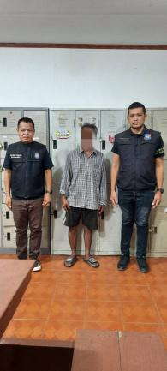
1.3 วันที่ 20 ธ.ค.66 ตามหมายจับศาลจังหวัด พระนครศรีอยุธยา ที่ ๑๗๒/๒๕๖๖ คดีหมายเลขดำที่ ย๒๗๕/๒๕๖๖ คดีหมายเลขแดงที่ ย๔๐๕/๒๕๖๖ ลงวันที่ ๔ กรกฎาคม ๒๕๖๖
จับกุมผู้ต้องหาตามหมาย นายมนต์ชัย บุญเพียร อายุ ๒๑ ปี (เลขประจำตัวประชาชน ๑-๑๔๙๖-๐๐๐๗๐-๐๐-๕) สัญชาติไทย - เชื้อชาติไทย อยู่บ้านเลขที่ ๔๓ ม.๗ ต.เต่าเล่า อ.บางซ้าย จ.พระนครศรีอยุธยา
ข้อกล่าวหา เสพเมทแอมเฟตามีนและเป็นผู้สนับสนุนจำหน่ายเมทแอมเฟตามีนเพื่อ การค้าเป็นการก่อให้เกิดการแพร่กระจายในกลุ่มประชาชน(ผิดเงื่อนไขคุมประพฤติ)
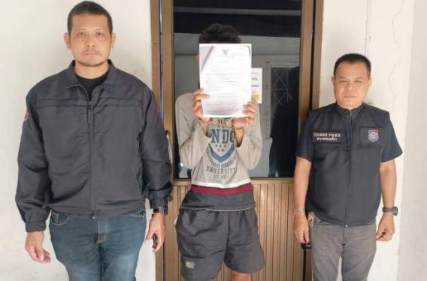
1.4 วันที่ 20 ธ.ค.66 ตามหมายจับศาลจังหวัดพระนครศรีอยุธยา ที่ ๓๔๒/๒๕๖๖ คดีหมายเลขดำที่ ย๑๑๙/๒๕๖๖ คดีหมายเลขแดง ที่ ย๑๓๗/๒๕๖๖ ลงวันที่ ๔ ธันวาคม ๒๕๖๖
จับกุมผู้ต้องหาตามหมาย นายอำนาจ เข็มมะลัง อายุ ๒๖ ปี เลขประจำตัวประชาชน ๑ ๓๖๐๗ ๐๐๑๒๓ ๙๔ ๔ สัญชาติไทย เชื้อชาติไทย อยู่บ้านเลขที่ ๓๙ ม.๔ ต.คลองพระยาบันลือ อ.ลาดบัวหลวง จ.พระนครศรีอยุธยา
ข้อกล่าวหา มียาเสพติดให้โทษประเภท ๑ (เมทแอมเฟตามีน) ไว้ในครอบครองโดย ไม่ได้รับอนุญาต และเสพยาเสพติดให้โทษประเภท ๑ ไม่ปฏิบัติตามคำพิพากษา
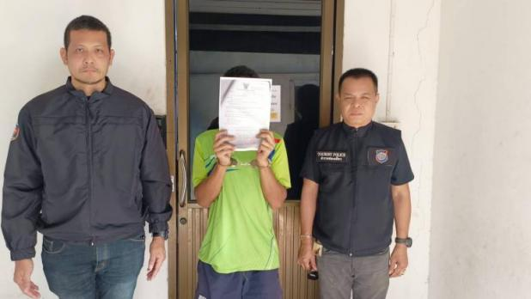

1.5 วันที่ 21 ธ.ค.66 ตามหมายจับศาลจังหวัดพระนครศรีอยุธยา ที่ ๑๖๑/๒๕๖๕ ลงวันที่ ๒๕ พฤษภาคม ๒๕๖๕
จับกุมผู้ต้องหาตามหมาย นายณัฐพล พงษ์ปลัด อายุ ๒๓ ปี เลขบัตรประจำตัวประชาชน ๑-๓๖๙๙-๐๐๕๐๘-๕๗-๘ อยู่บ้านเลขที่ ๒๙/๑ ม.๒ ต.โคกสูง อ.เมืองชัยภูมิ
ข้อกล่าวหา ร่วมกันลักทรัพย์ในเวลากลางคืนโดยร่วมกันกระทำความผิดตั้งแต่สองคนขึ้นไปโดยใช้ยานพาหนะเพื่อสะดวกแก่การกระทำความผิด
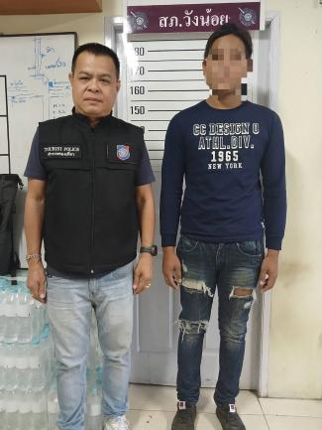
1.6 วันที่ 22 ธ.ค.66 ตามหมายจับศาลจังหวัดพระนครศรีอยุธยา ที่ ๒๑๓/๒๕๕๘ ลงวันที่ ๓ ธันวาคม ๒๕๕๘
จับกุมผู้ต้องหาตามหมาย นายอริสมันต์ การพงษ์ศรี อายุ ๓๒ ปี เลขประจำตัวประชาชน ๑ ๗๒๙๙ ๐๐๑๙๗ ๐๓ ๐ สัญชาติไทย เชื้อชาติไทย อยู่บ้านเลขที่ ๔๔ ม.๓ ต.กบเจา อ.บางบาล จ.พระนครศรีอยุธยา
ข้อกล่าวหา เสพยาเสพติดให้โทษประเภท ๑ (เมทแอมเฟตามีน) โดยผิดกฎหมาย
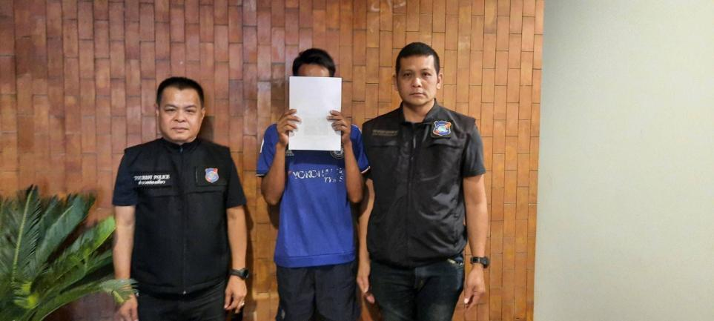

1.7 วันที่ 27 ธ.ค.66 ตามหมายจับศาลจังหวัด บัวใหญ่ ที่ จ.๓๑/๒๕๖๐ ลงวันที่ ๒๙ มิถุนายน ๒๕๖๐
จับกุมผู้ต้องหาตามหมาย น.ส.วัชรีย์ สุขมาศ อายุ ๔๔ ปี เลขประจำตัวประชาชน ๓ ๑๑๐๔ ๐๐๐๖๕ ๖๑๘ อยู่บ้านเลขที่ ๒๓ ม.๙ ต.สำโรงใต้ อ.พระประแดง จ.สมุทรปราการ
ข้อกล่าวหา ร่วมกันจำหน่ายยาเสพติดให้โทษประเภท ๑ (ยาบ้าหรือเมทแอมเฟตามีน) ซึ่งเป็นอนุพันธ์ของแอมเฟตามีน ที่คำนวณเป็นสารบริสุทธิ์ได้เกินยี่สิบกรัมโดยผิดกฎหมาย
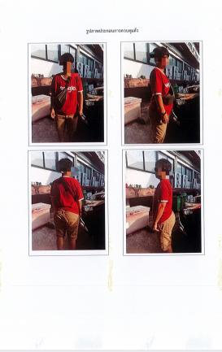
จับกุมเหตุซึ่งหน้า
  - วันที่ 14 ธ.ค.66
จับกุม นายบุณยชาติ ลิ้มรุ่งเรือง อายุ ๖๖ ปี เลขประจําตัวบัตรประชาชน ๓ ๑๐๑๒ ๐๑๓๓๙ ๖๖ ๒ ที่อยู่ ๒๐๗๘/๓๘ ถนนเจริญกรุง แขวงวัดพระยาไกร เขตบางคอแหลม กรุงเทพ หมายเลขโทรศัพท์ ๐๘๐๕๖๒๙๖๕๕
ข้อกล่าวหา ทําหน้าที่เป็นมัคคุเทศก็โดยไม่ได้รับอนุญาตให้เป็นมัคคุเทศก์ ตามมาตรา ๘๖ ประกอบมาตรา ๔๙ แห่งพระราชบัญญัติธุรกิจนำเที่ยวและมัคคุเทศก์ พ.ศ.๒๕๕๑ ซึ่งแก้ไขเพิ่มเติมโดยพระราชบัญญัติธุรกิจนําเที่ยวและมัคคุเทศก์(ฉบับที่ ๒) พ.ศ.๒๕๕๙
สถานที่จับกุม ลานจอดรถด้านหน้าวัดไชยวัฒนาราม ต.บ้านป้อม อ.พระนครศรีอยุธยา จ.พระนครศรีอยุธยา
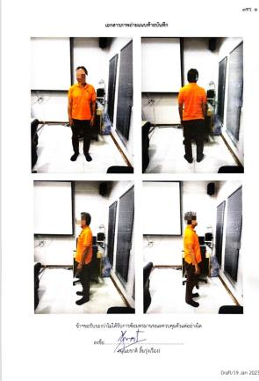

จับกุมบุคคลต่างด้าว
วันที่ 23 ธ.ค.66
จับกุม นาย เซง ท่า สัญชาติ กัมพูชา อายุ ๔๒ ปี
ข้อกล่าวหา เป็นบุคคลต่างด้าวเข้ามาและอยู่อาศัยในราชอาณาจักรไทยโดยไม่ได้รับอนุญาต และทำงานโดยไม่ได้รับอนุญาต หรือนอกเหนือสิทธิ์ที่ตนเองจะทำได้
สถานที่จับกุม บริเวณริมถนนหน้าวัดไชยวัฒนาราม ต.บ้านป้อม อ.พระนครศรีอยุธยา จ.พระนครศรีอยุธยา
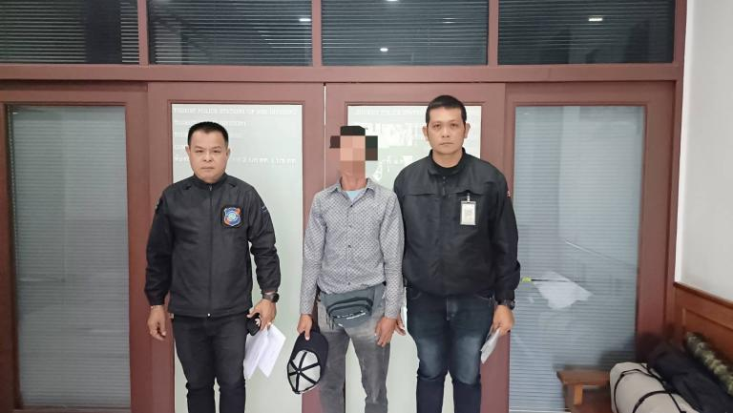

- งานป้องกันปราบปราม
พ.ต.ท.ธนากร ธรรมเมธา สวญ.ส.ทท.1 กก.2 บก.ทท.1 พร้อมกำลัง ว.4 ร่วม ภ.จว.พระนครศรีอยุธยา พร้อมหน่วยอื่นๆ ร่วมพิธีปล่อยแถวการรักษาความปลอดภัยและอำนวยความสะดวกด้านการจราจรงานยอยศยิ่งฟ้าอยุธยามรดกโลก ประจำปี 2566
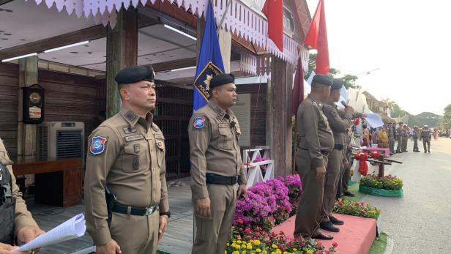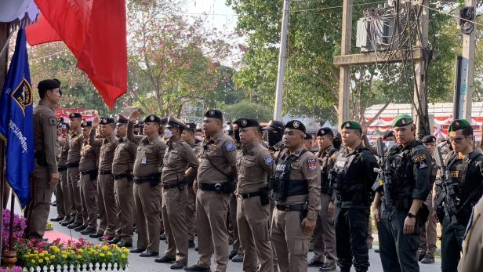
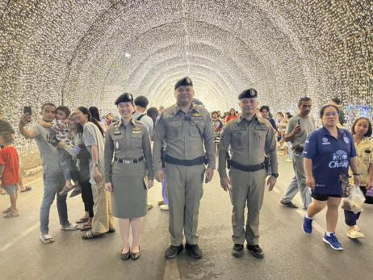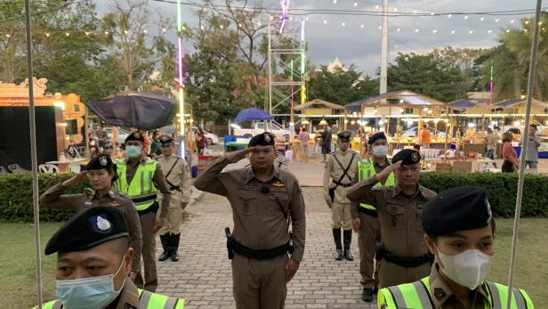
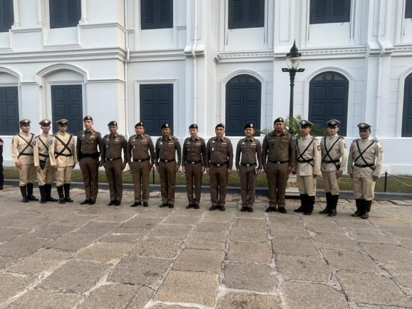

ช่วงวันที่ 1 - 31 ธันวาคม 2566 ร้อยเวร 20 สายตรวจรถยนต์ สายตรวจจักรยาน ได้มีการออกตรวจตามจุดเสี่ยง ตามโบราณสถานต่างๆ ที่คาดว่าน่าจะมีนักท่องเที่ยวเข้ามาเยี่ยมชมตามโบราณสถานต่างๆ เพื่อป้องกันเหตุ และรักษาความปลอดภัยให้แก่นักท่องเที่ยวทั้งชาวไทย และชาวต่างชาติ

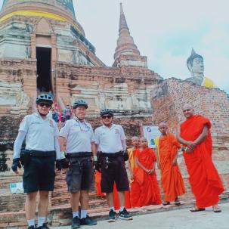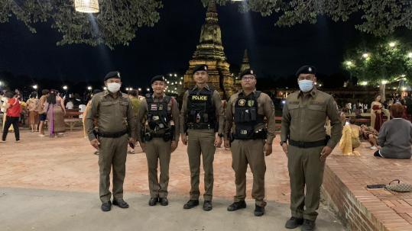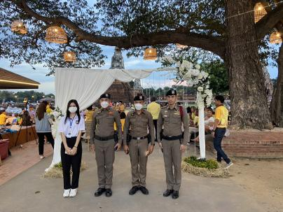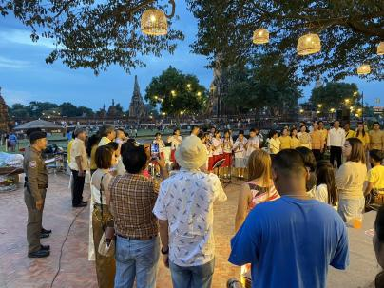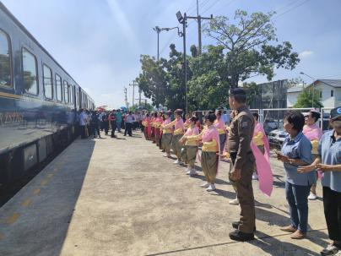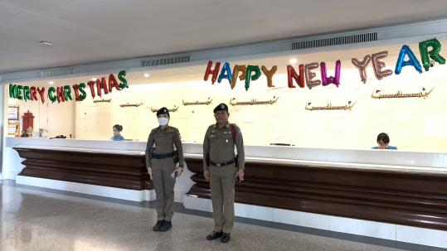
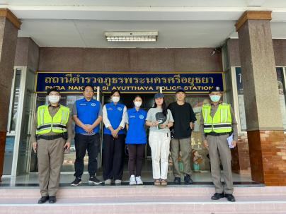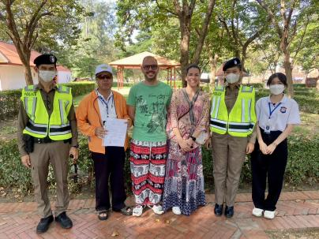
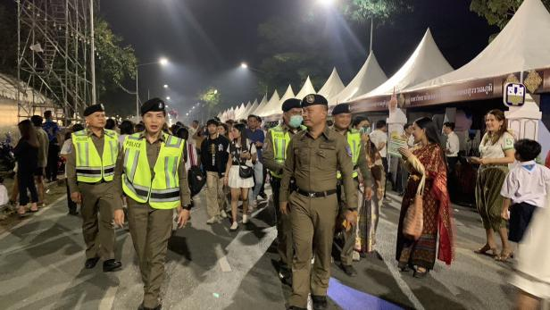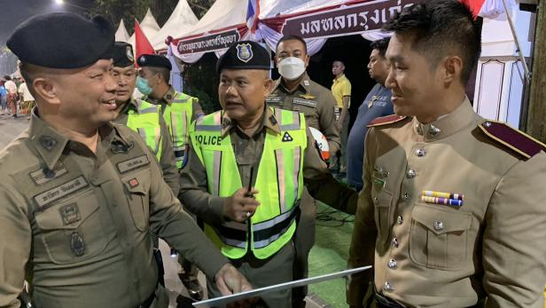
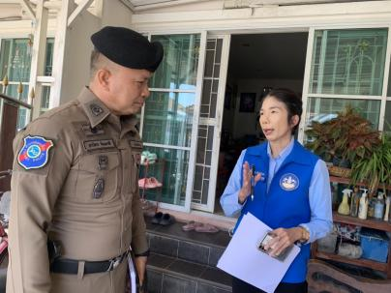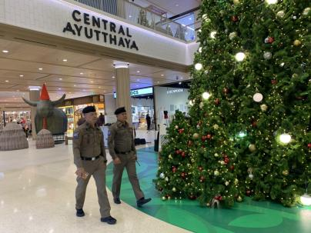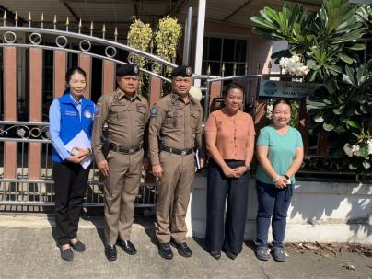
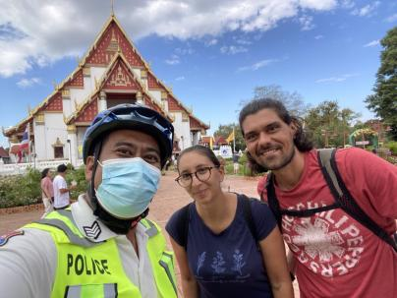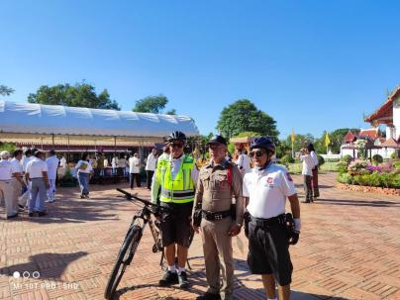
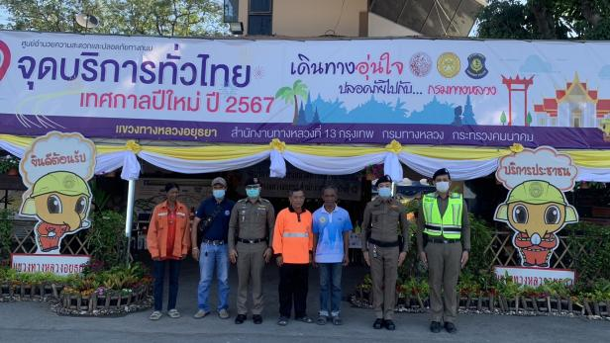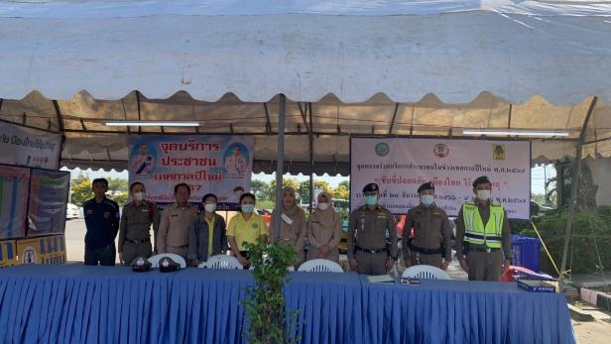

- งานอำนวยการ
ให้เจ้าหน้าที่ตำรวจพร้อม/อาสาตำรวจท่องเที่ยวพระนครศรีอยุธยา เข้าร่วม ว.28 แนวทางในการจัดทำแผนบริหารจัดการความเสี่ยงของนักท่องเที่ยวในทุกมิติ ณ เดอะ คาวาลิ คาซ่า ต.บ้านเกาะ อ.พระนครศรีอยุธยา จว.พระนครศรีอยุธยา

